Отчёт по лабораторной работе Архитектура компьютера

Лабораторная работа №6

Дмитрий Алексеевич Митяков

Содержание

# 1 Цель работы

Освоение арифметических инструкций языка ассемблера NASM.

# 2 Выполнение лабораторной работы

Я создал каталог для 6 лабораторной работы и в нем нужный файл (рис. ??). 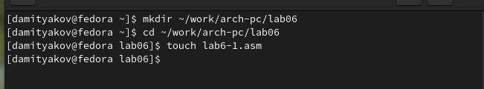 В этот файл скопировал код и в директорию скопировал файл in_out (рис. ??). 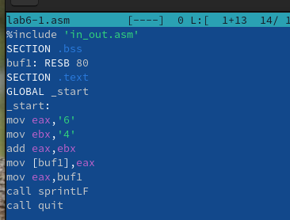 (рис. ??). 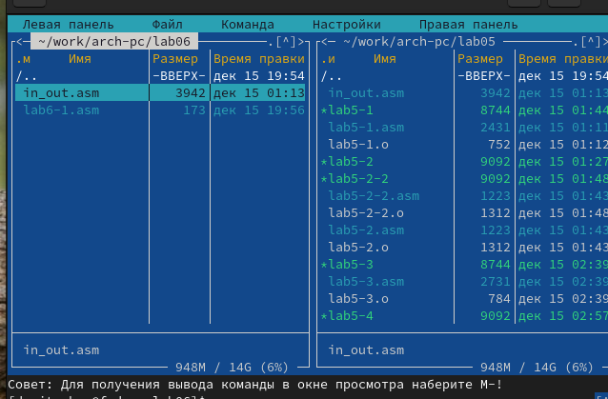 Создал исполняемый файл и получил такой результат (рис. ??). 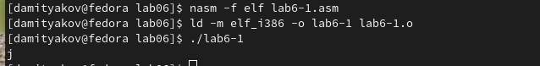 Затем изменил в исходном файле вместо символов записал в регистры числа (рис. ??). 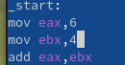 И получил такой результат - символ не отображается на экране (рис. ??). 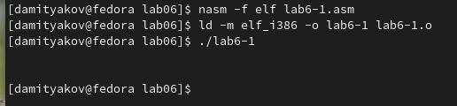 Создал следующий файл (рис. ??). 7 И скопировал туда уже новый текст (рис. ??). 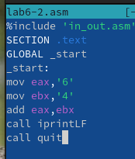 Исполняемый файл возвращает следующее значение (рис. ??). 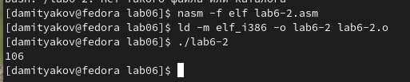 Заменяю символы на числа (рис. ??). 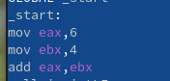 И получил такой результат (рис. ??). 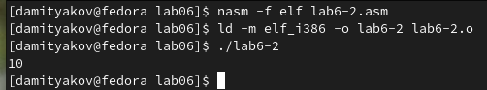 Создал еще один файл и вставил в него такой код, и после запуска получил результат: (рис. ??). 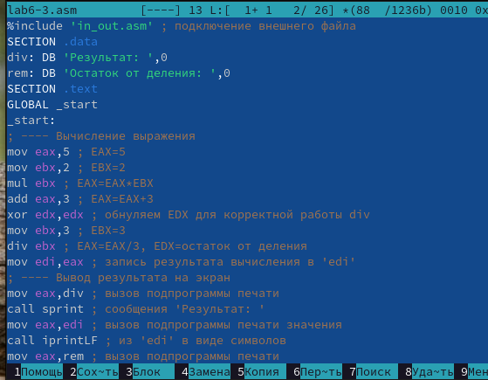 (рис. ??). 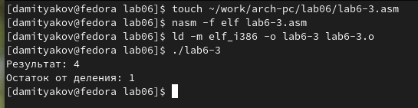 Изменил следующие строки и получил нужный результат (рис. ??). 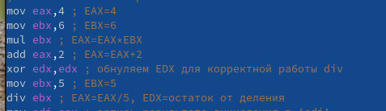 (рис. ??). 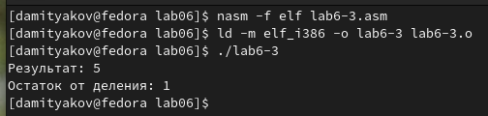 Получил номер варианта с помощью программы: (рис. ??). 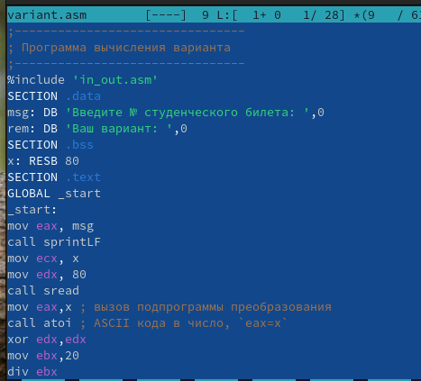 Мой вариант - 8 (рис. ??). 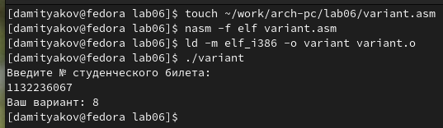 (рис. ??). - 1.За вывод сообщения “Ваш вариант” отвечают строки кода: mov eax,rem call sprint 2.Инструкция mov ecx, x используется, чтобы положить адрес вводимой строки x в регистр ecx mov edx, 80 - запись в регистр edx длины вводимой строки call sread - вызов подпрограммы из внешнего файла, обеспечивающей ввод сообщения с клавиатуры 3.call atoi используется для вызова подпрограммы из внешнего файла, которая преобразует ascii-код символа в целое число и записывает результат в регистр eax 4.За вычисления варианта отвечают строки: xor edx,edx ; обнуление edx для корректной работы div mov ebx,20 ; ebx = 20 div ebx ; eax = eax/20, edx - остаток от деления inc edx ; edx = edx + 1 5.При выполнении инструкции div ebx остаток от деления записывается в регистр edx 6.Инструкция inc edx увеличивает значение регистра edx на 1 7.За вывод на экран результатов вычислений отвечают строки:

# 3 Задания для самостоятельной работы

Написал код программы, описывающий вычисление результата функции 8 варианта 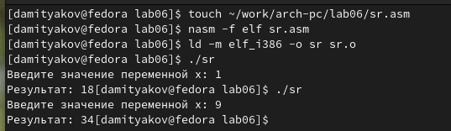 (рис. ??). 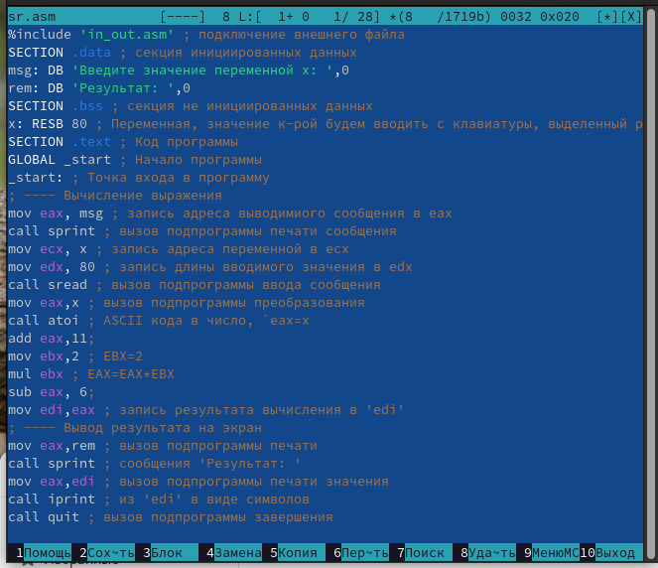

# 4 Выводы

Я освоил арифметические инструкции языка ассемблера NASM.

# Список литературы